附件1
接装纸设计图
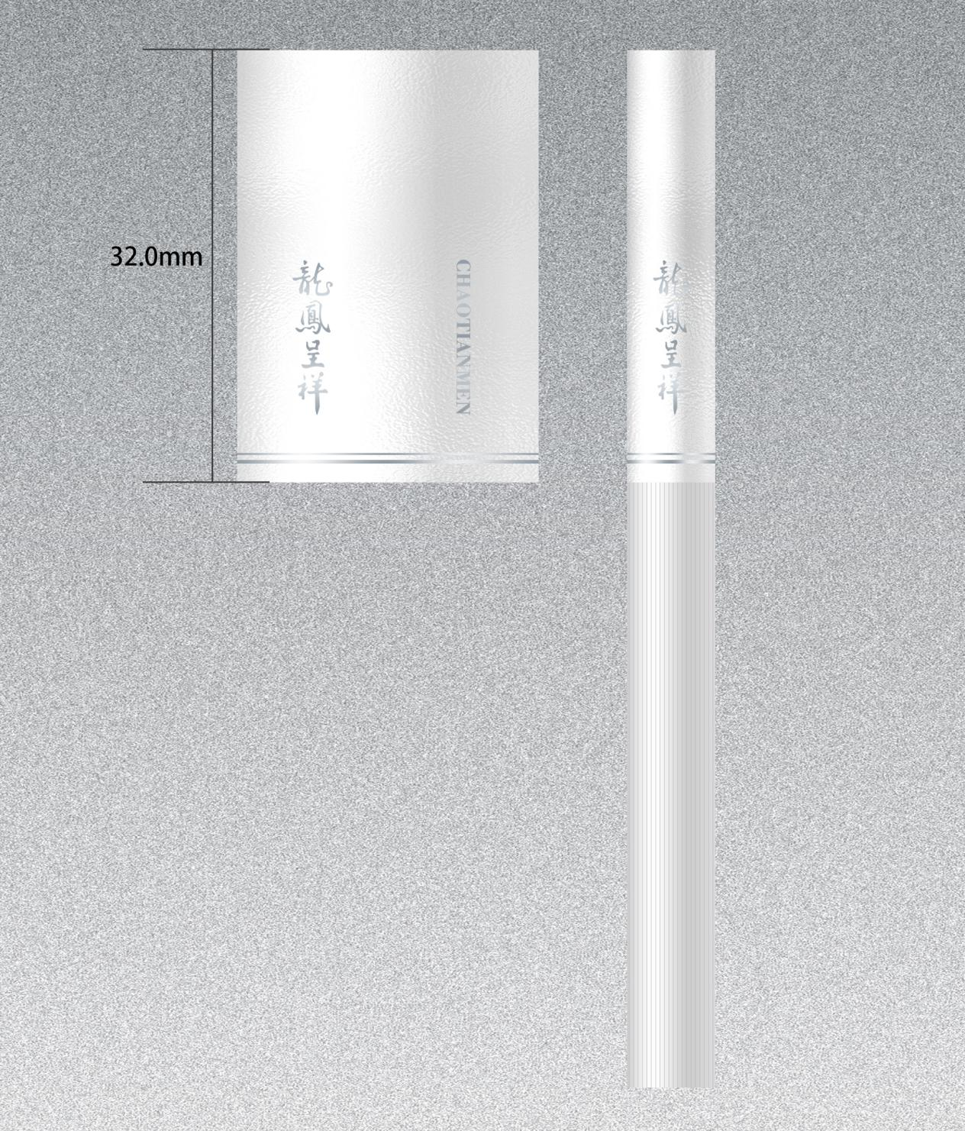
接装纸设计图

